Sprint | Tarefa | Versão | Versão pacote | Build | Id testlink
Linx ERP SCM - S#25-05 | ENTERMODA-22085 | 8.1.7 | SPK01.25.040 | 040 | SHOP-VL-8957,SHOP-VL-8958,SHOP-VL-8959,  SHOP-VL-8960,SHOP-VL-8961,SHOP-VL-8962,  SHOP-VL-8963,SHOP-VL-8964,SHOP-VL-8969,  SHOP-VL-8970,SHOP-VL-8971,SHOP-VL-8972,  SHOP-VL-8973,SHOP-VL-8974,SHOP-VL-8975,  SHOP-VL-8991,SHOP-VL-8985,SHOP-VL-8987,  ,SHOP-VL-8988,SHOP-VL-8989,SHOP-VL-8990,  SHOP-VL-8991,SHOP-VL-8992,SHOP-VL-8993,  SHOP-VL-8994,SHOP-VL-8995
Banco teste |  | Servidor |  | Período teste | Analista
Inovacao_linxerp |  | qa-erp-app02.linxdev.local |  | 19/05 a 22/05/25 | Luiz.Costa

Descrição da Demanda:

O Lucro Não Realizado (LNR) é um conceito contábil relevante, especialmente em transações entre empresas de um mesmo grupo econômico. Para tratar o LNR de forma eficiente dentro de um ERP, será implementado um conjunto de práticas específicas.
O objetivo é implementar mecanismos nas classes LX_FATURAMENTO e LX_ENTRADAS para identificar e controlar transações entre empresas do mesmo grupo, garantindo conformidade fiscal e organizacional.

FATURAMENTO
Tela – 100101 – Faturamento de Produto Acabado

Venda
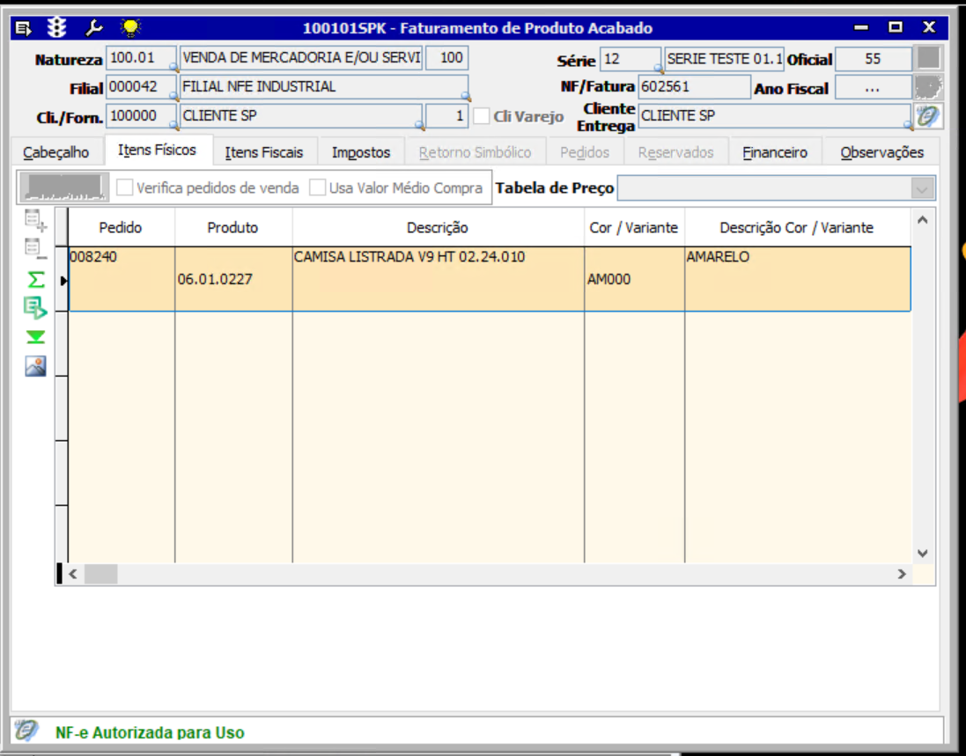

Transferência
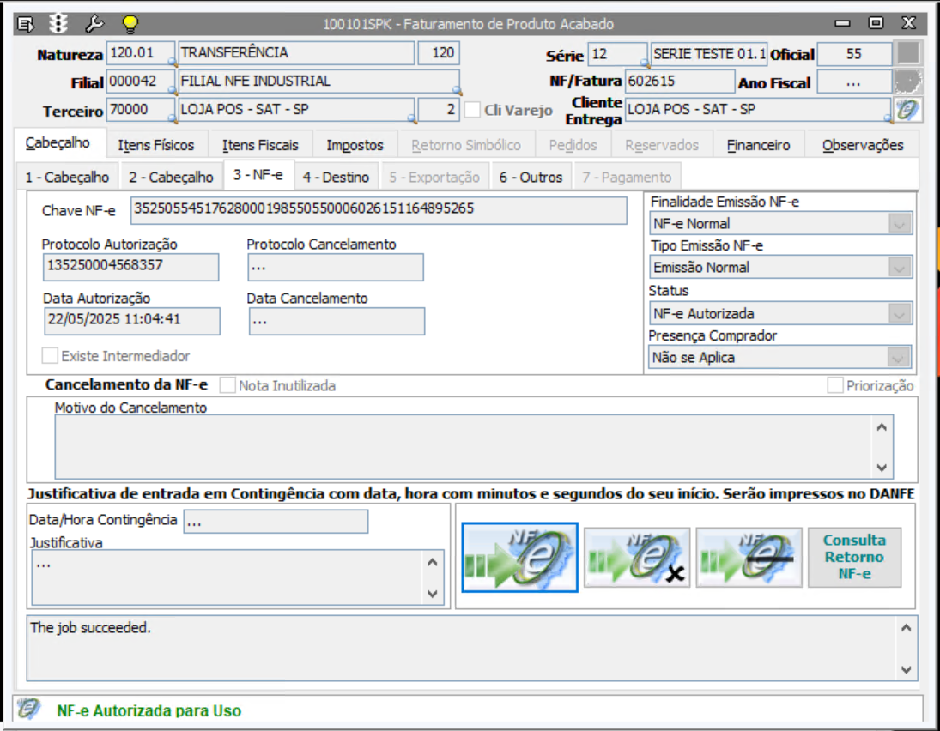

Consignação
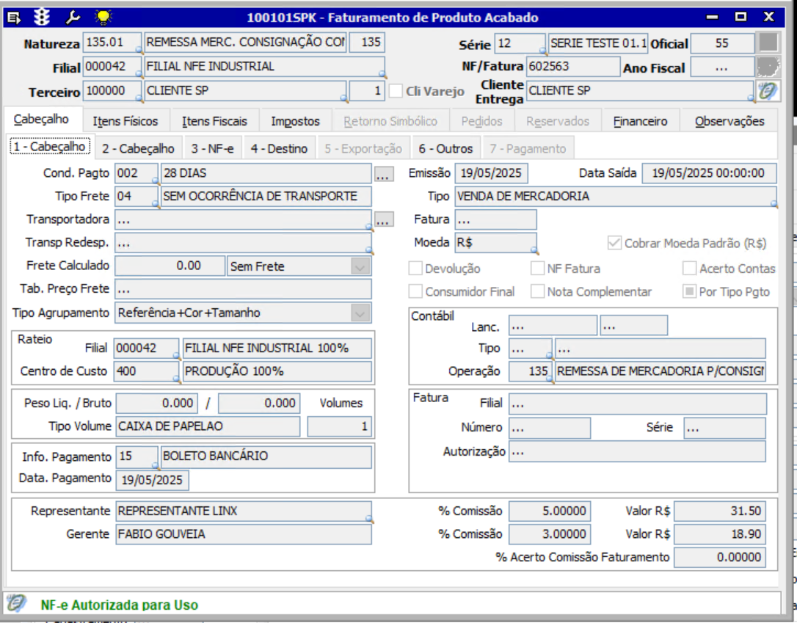

Tela – 100102 – Nota Fiscal de Consumível
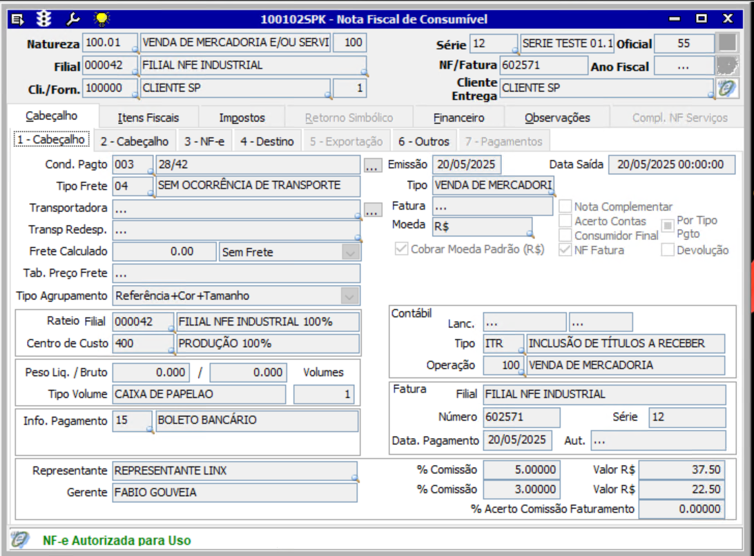
Tela – 100105 – Faturamento de Materiais
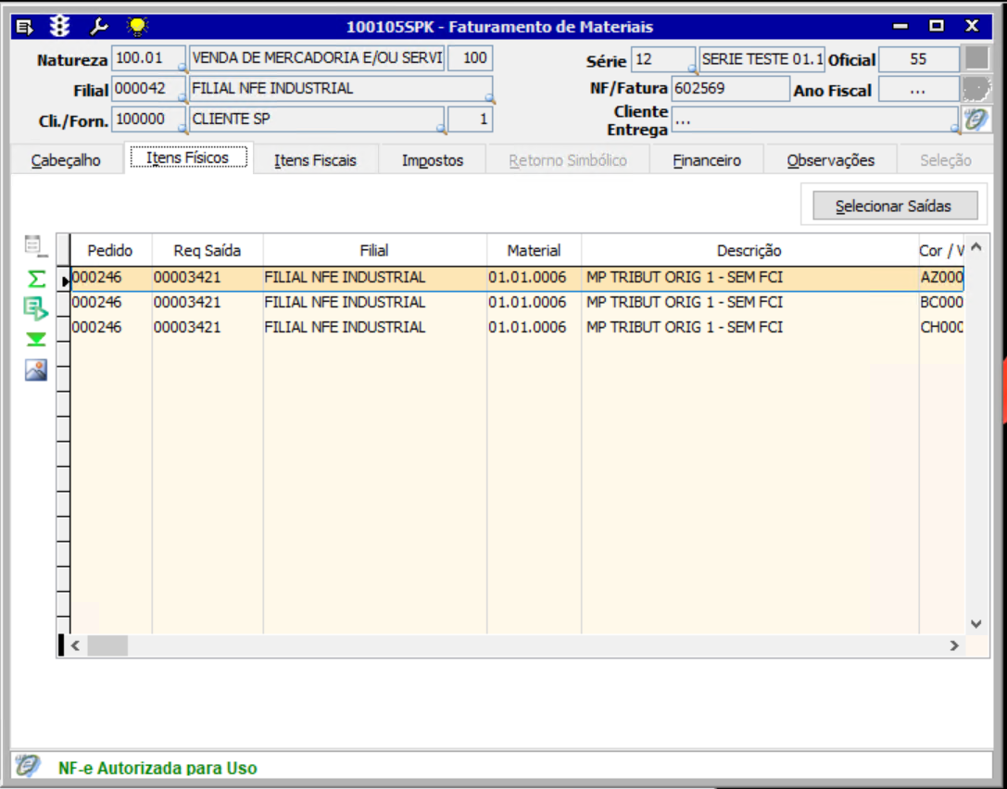
Tela – 100106 – Devolução de Compra de Materiais
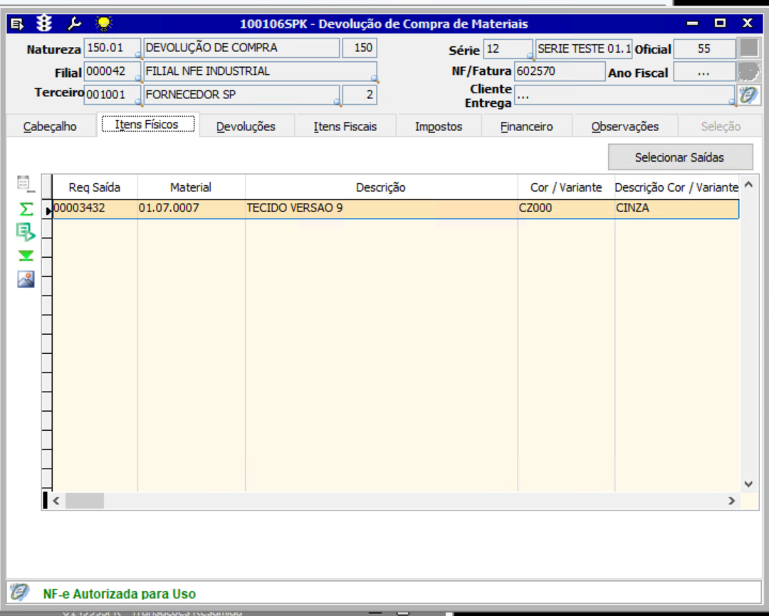
Tela – 100107 – Faturamento de Ordem de Serviço
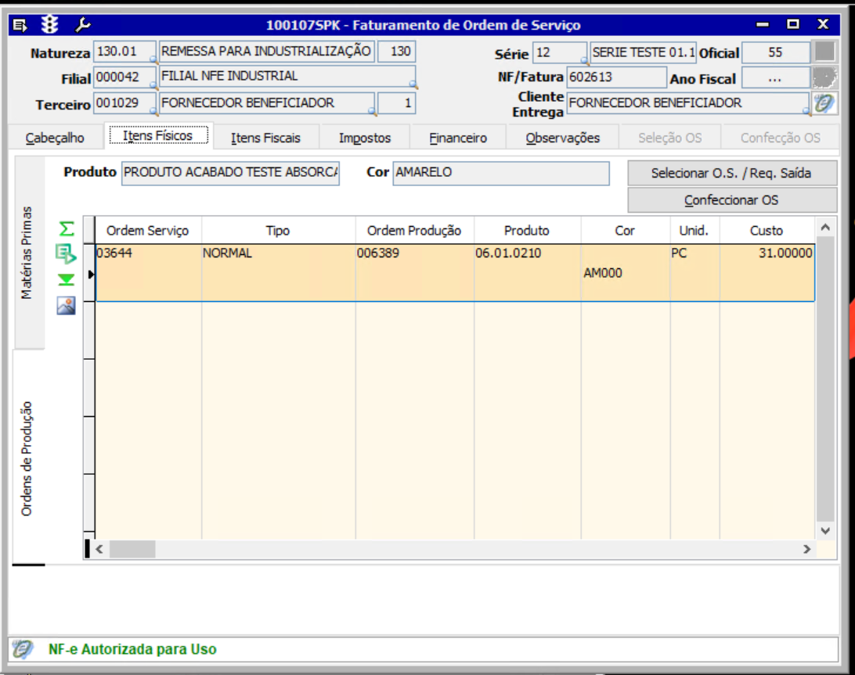
Tela – 100109 – Faturamento Automático de Produto Acabado
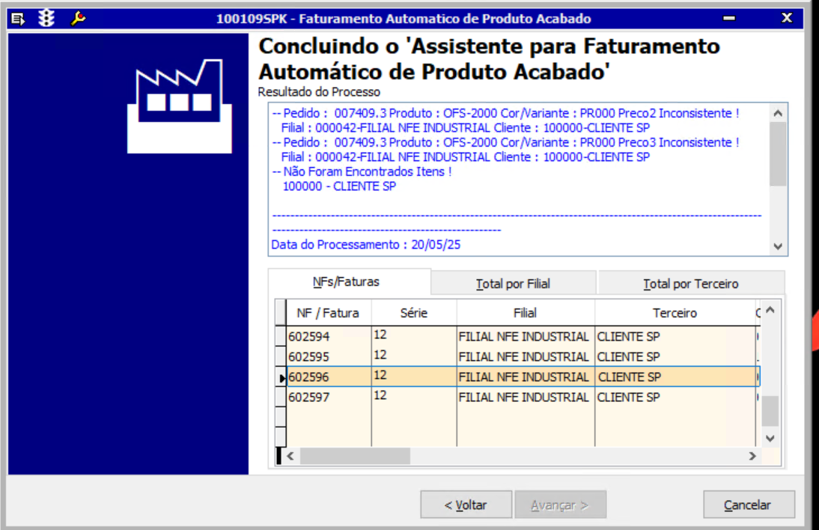

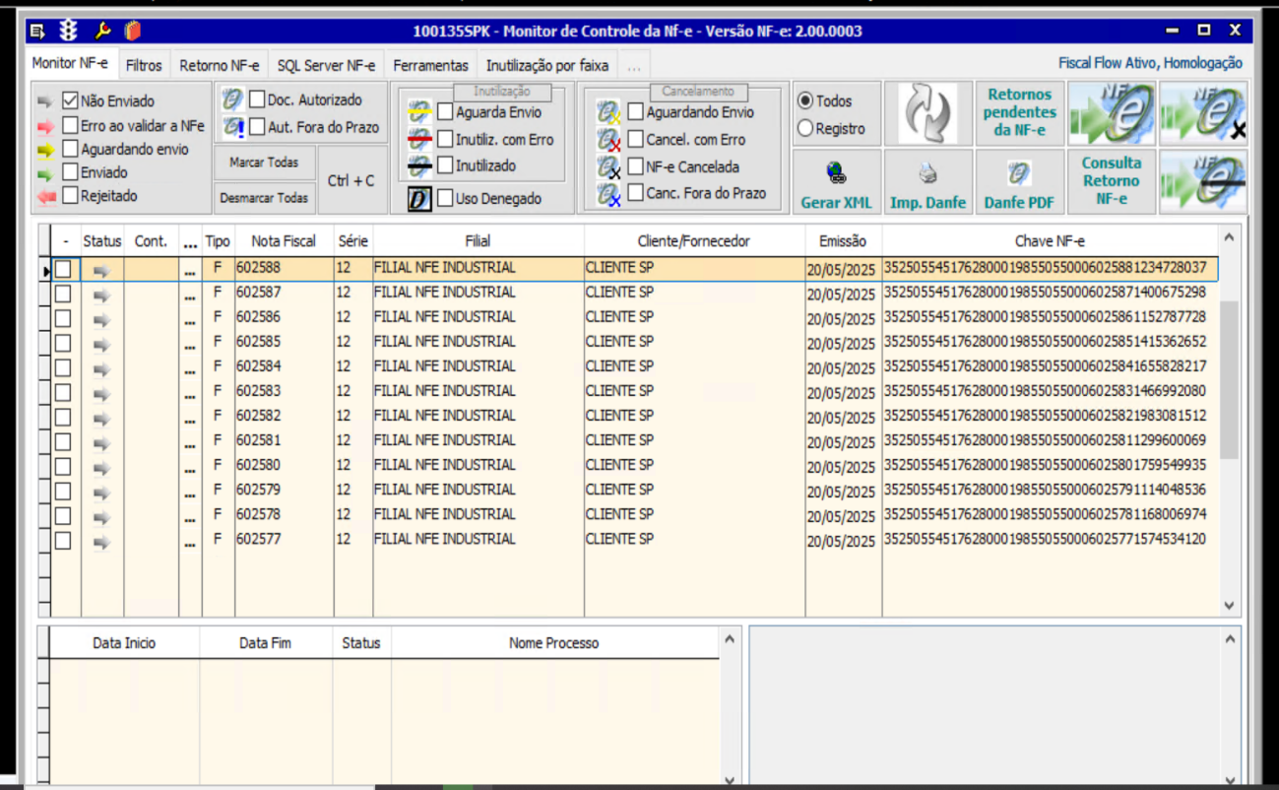

Tela – 100111 – Faturamento de Serviços de Industrialização de Produtos
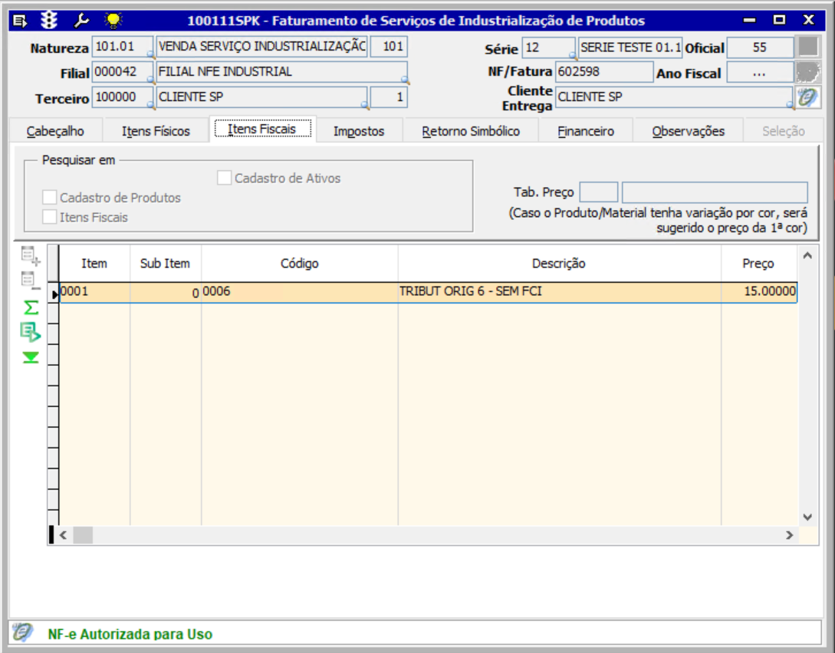
Tela – 100112 – Devolução de Compra de Produto Acabado
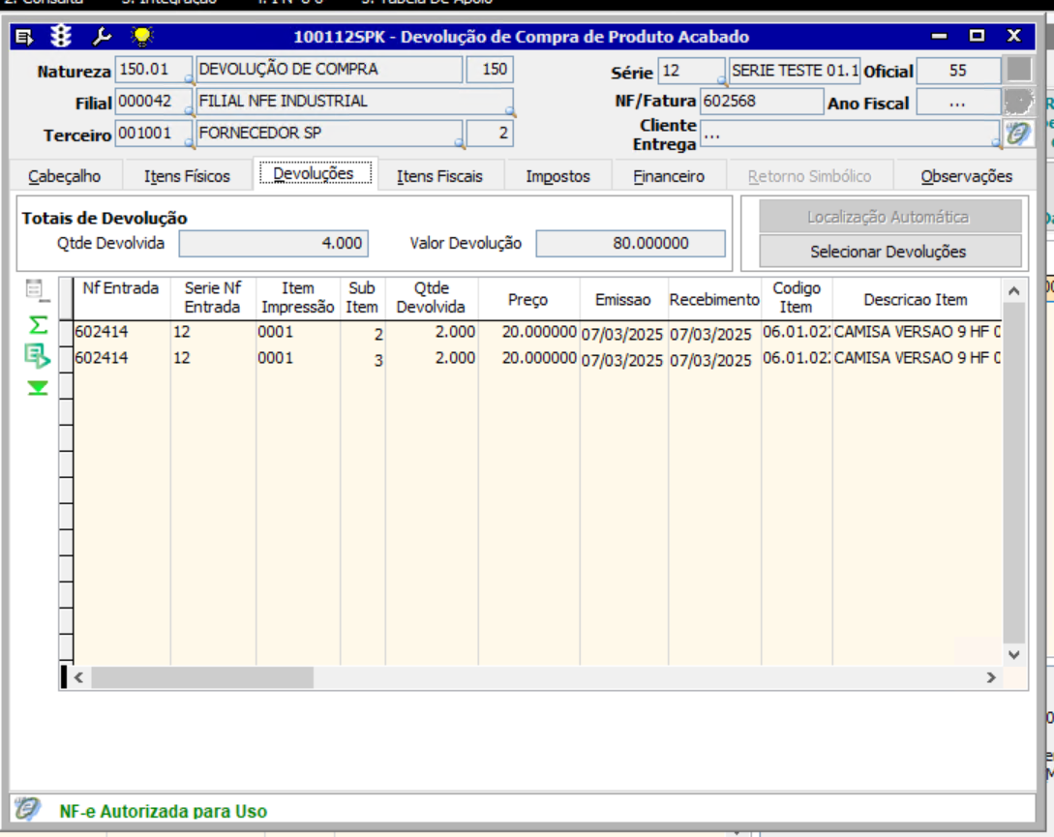
Tela – 100116 – Expedição e Faturamento Produto Direto
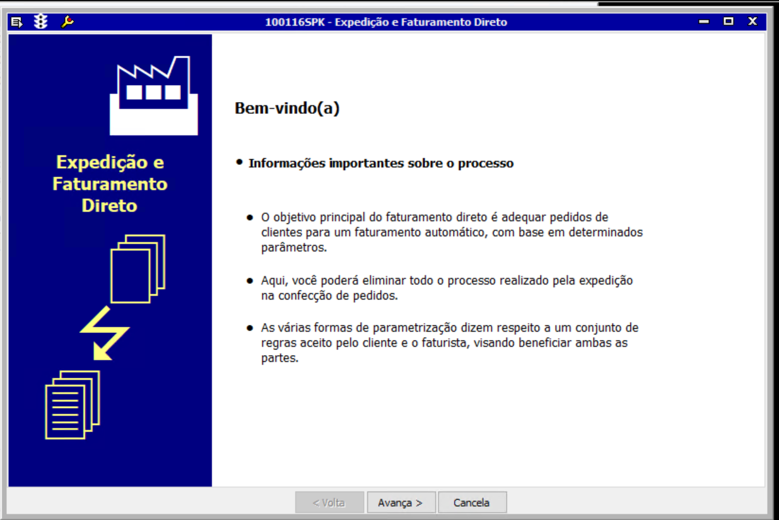
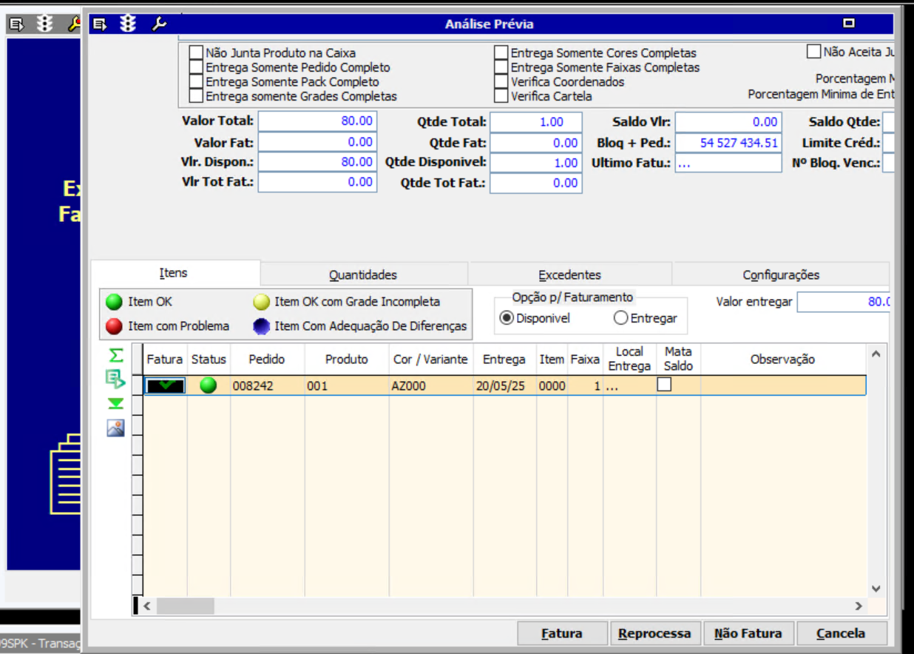

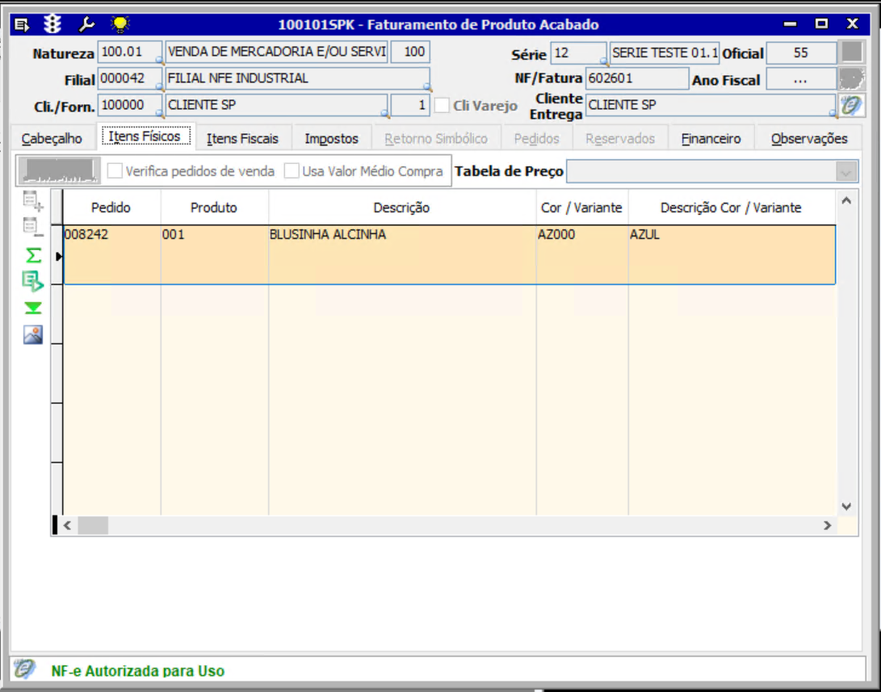

Tela – 100117 – Devolução de Compras de Consumíveis
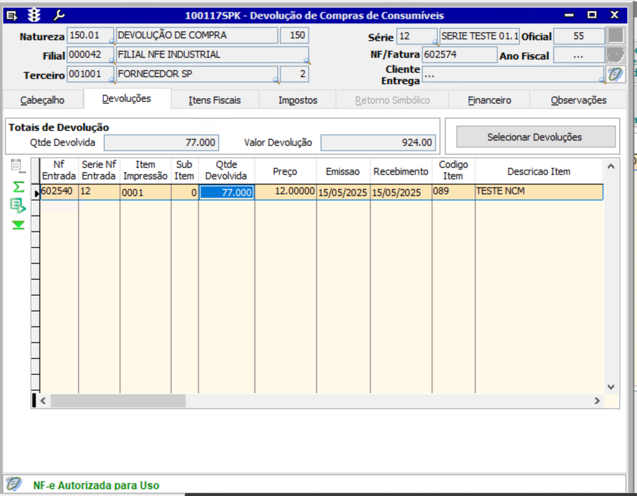
Tela – 100121 – Nota Complementar (Impostos)
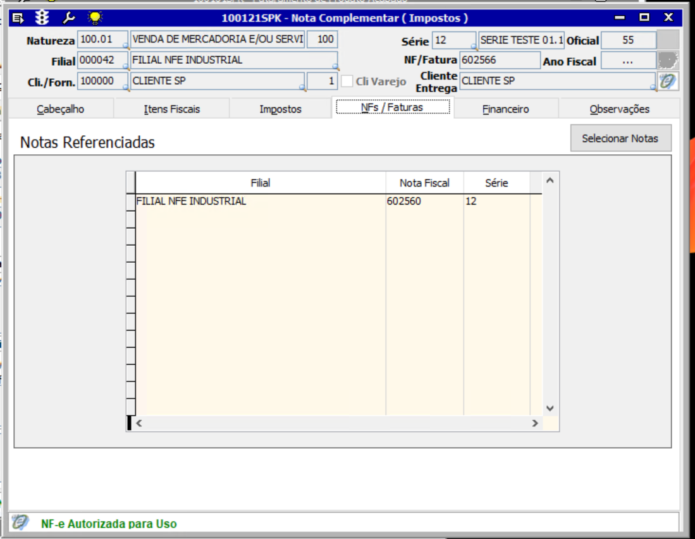
Tela – 100124 – Nota Complementar de Produto Acabado
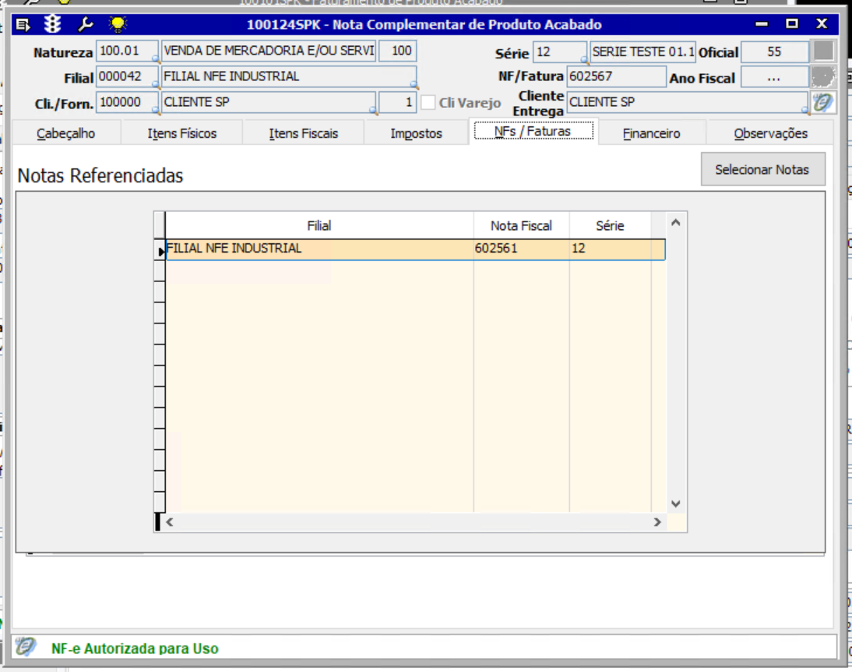

Tela – 100131 – Faturamento de Produto em Consignação
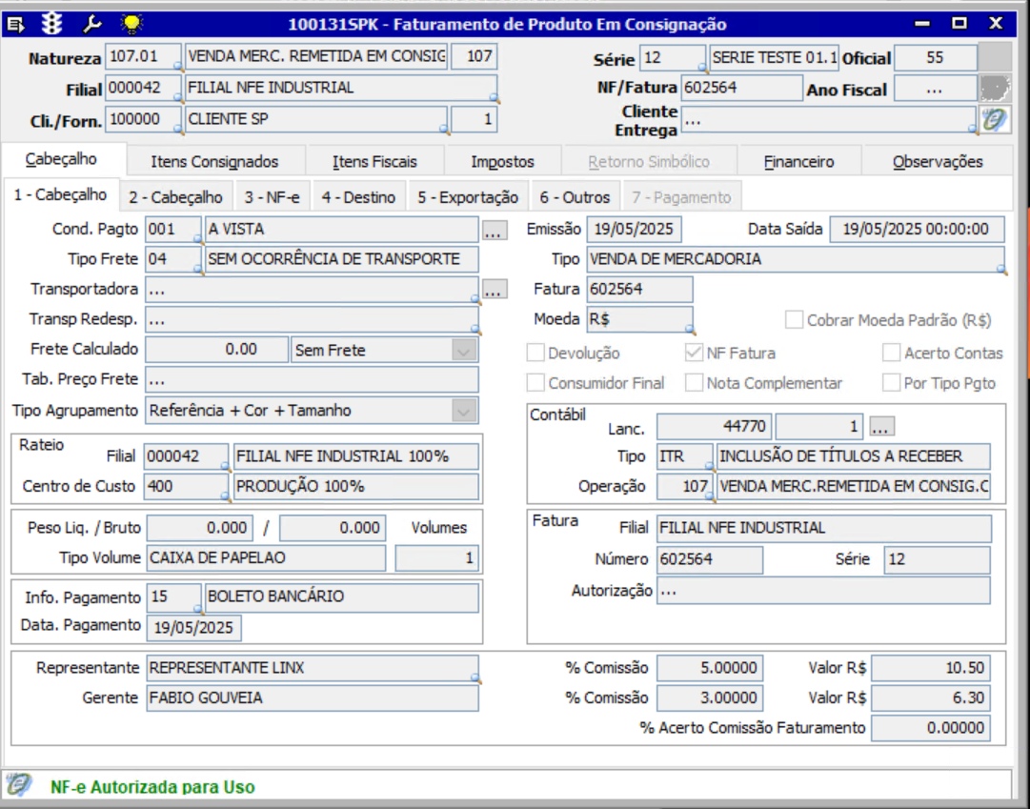

Tela – 100132 – Faturamento por Conferência de Caixas
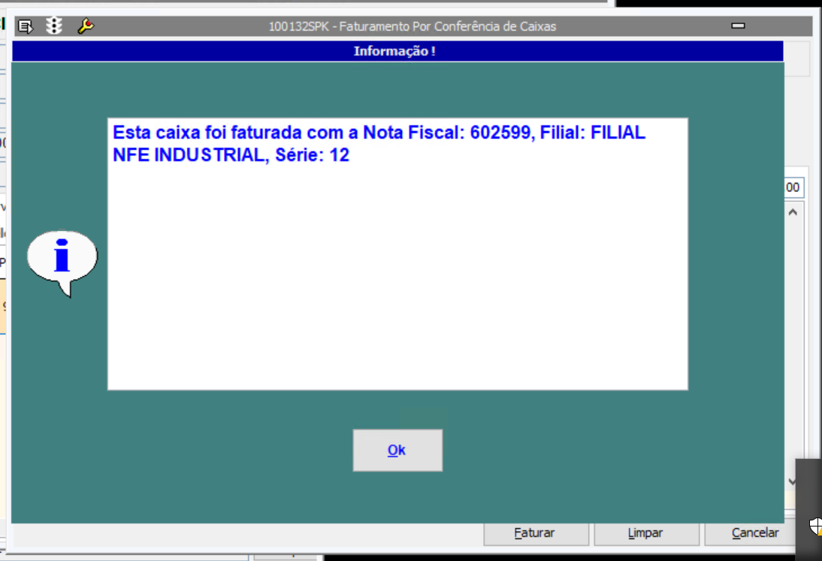

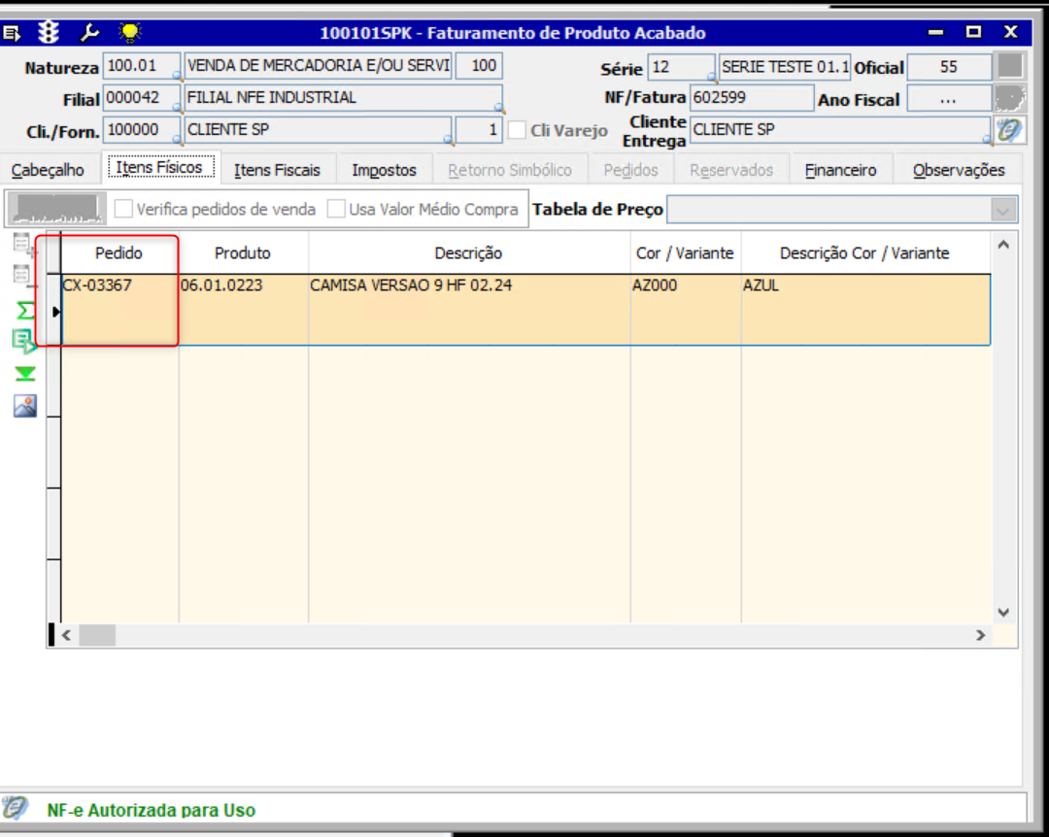
Tela – 100139 – Nota Complementar de Materiais
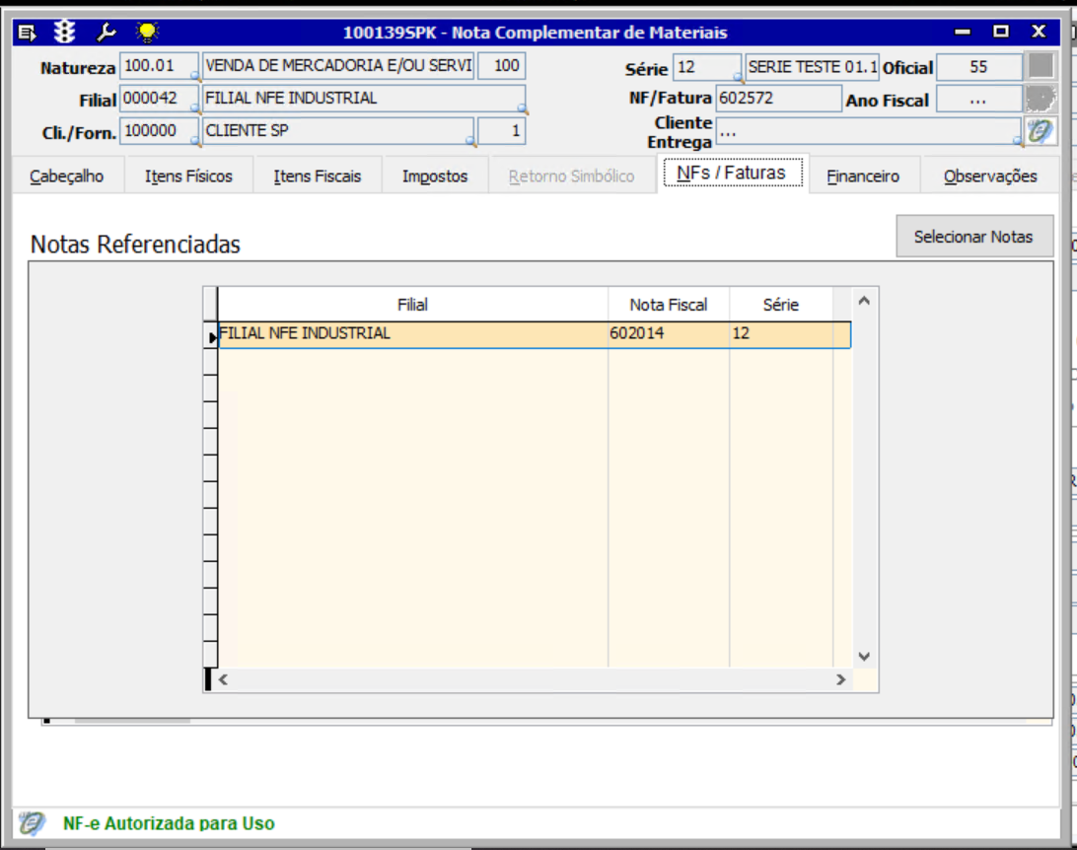
Tela – 100140 – Nota Complementar de Consumível
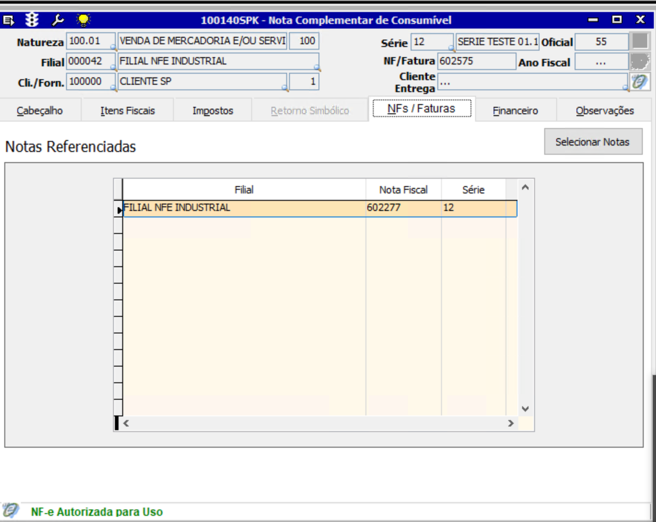

FATURAMENTO LOJA ATACADO
Tela – 400001 – Faturamento Loja Atacado – Produto Acabado
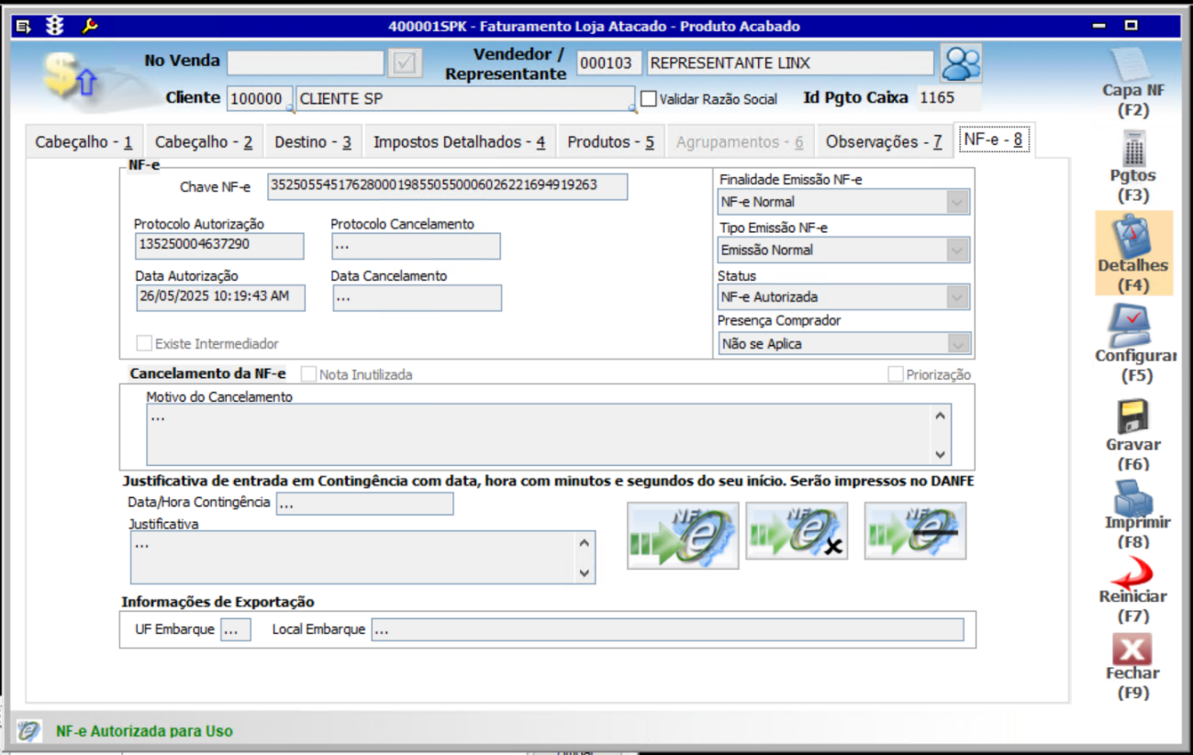
Tela – 400008 – Faturamento Loja Atacado – Matéria Prima
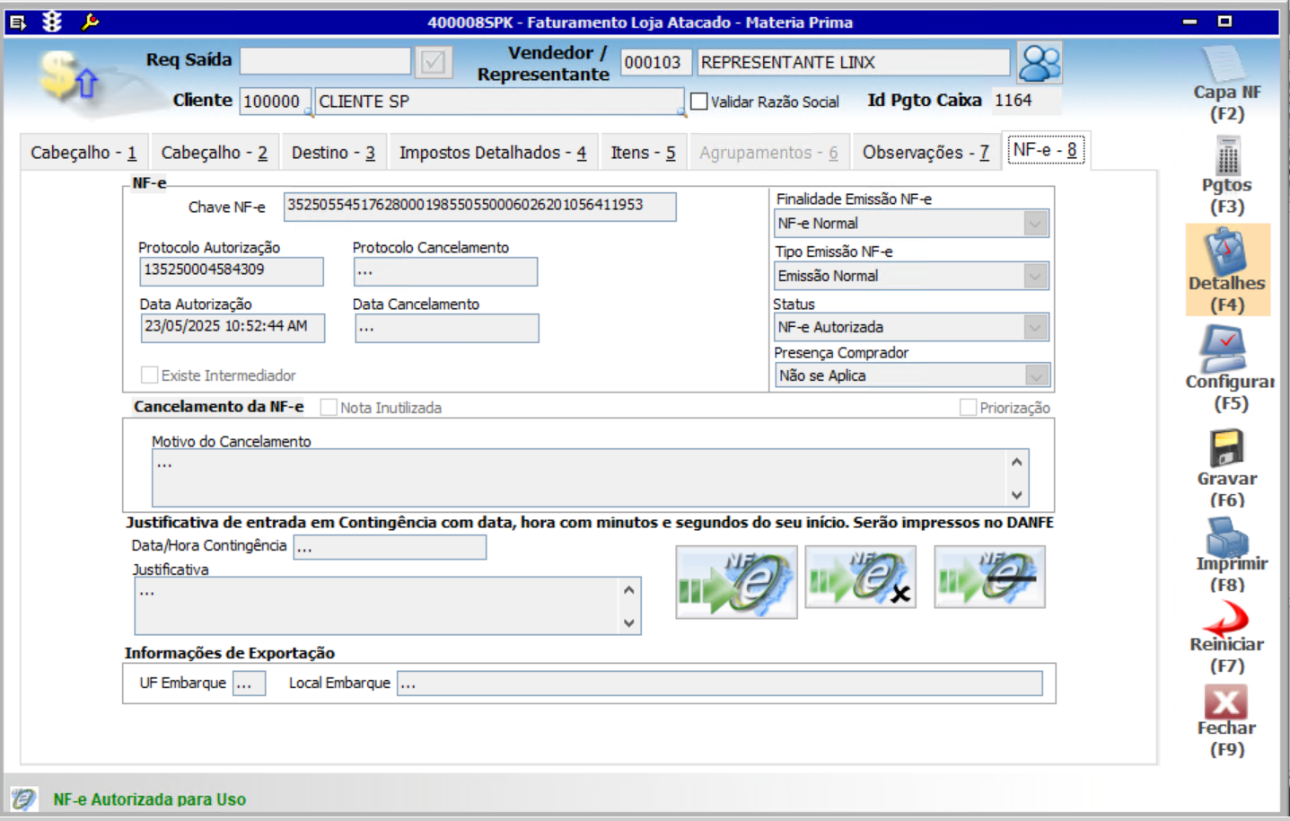

ENTRADAS
Tela – 005102 – Entrada de Notas Fiscais de Produto Acabado
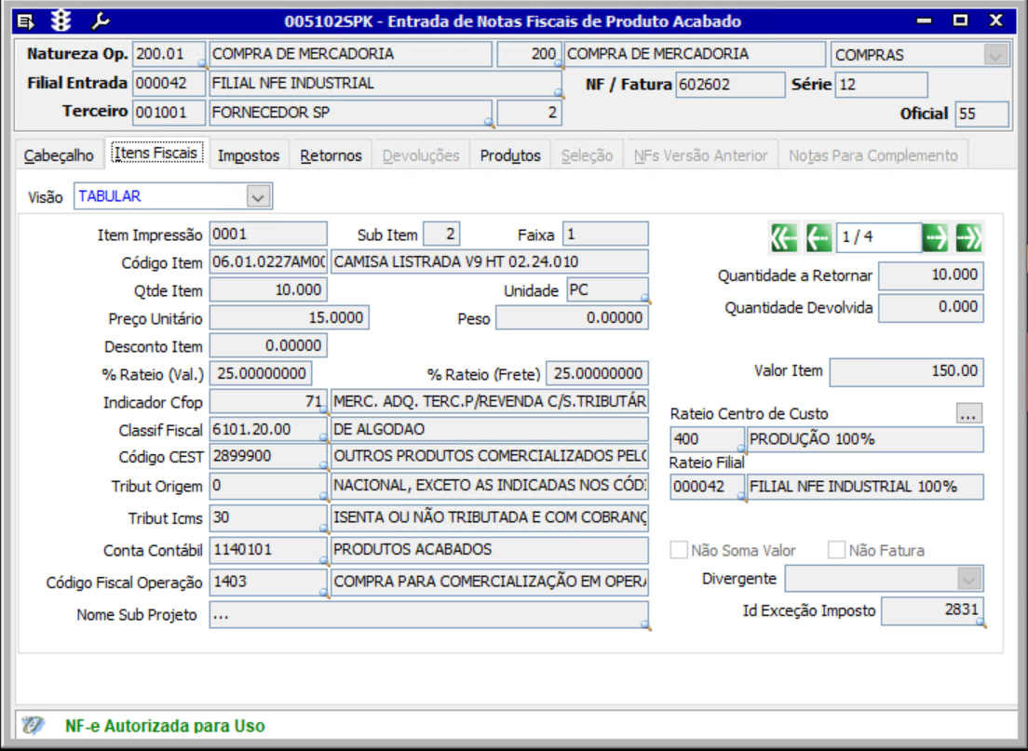

Tela – 005103 – Entrada de Notas Fiscais em Separado Físico e Fiscal
Produto
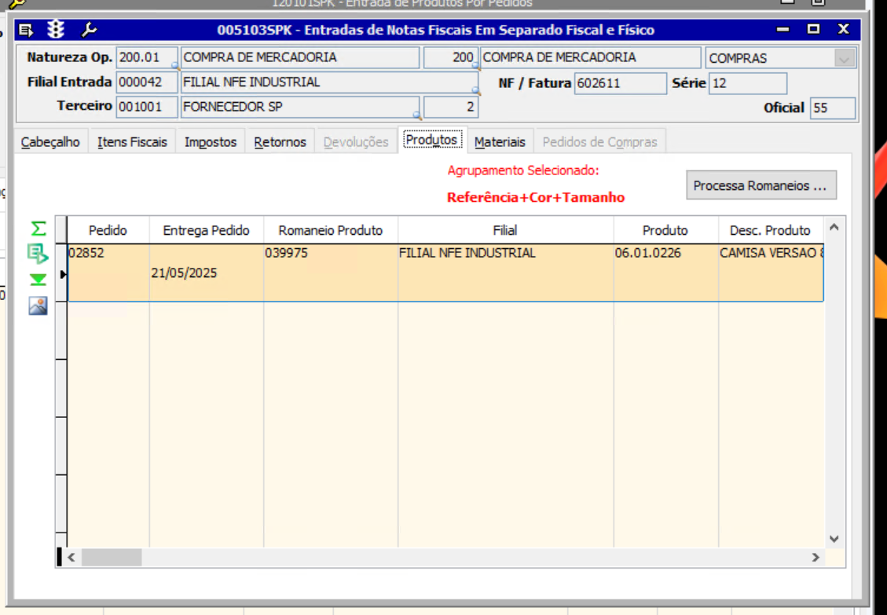
Material
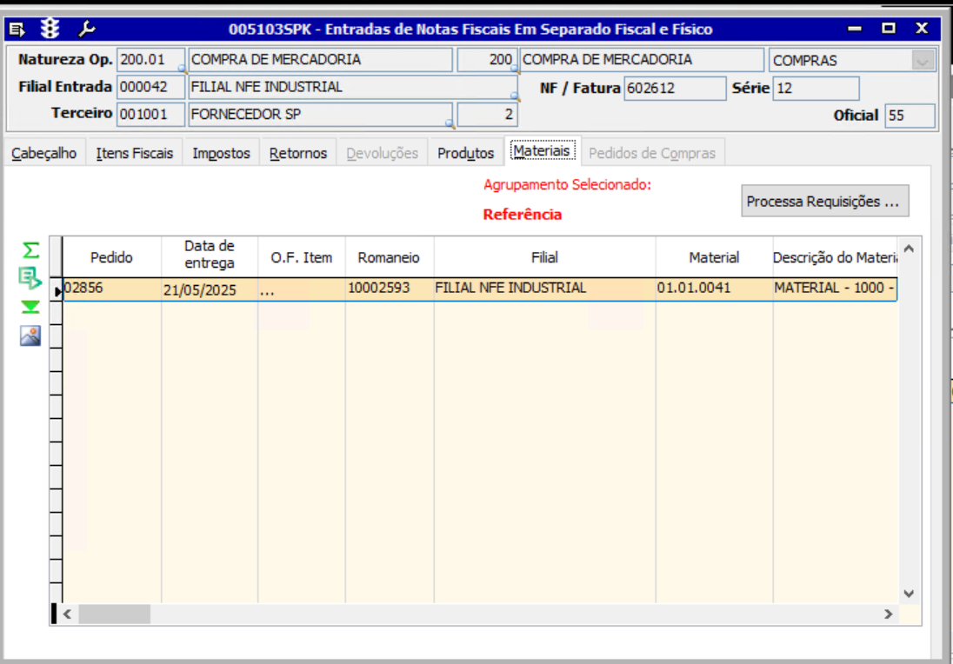

Tela – 005104 – Entrada de Notas Fiscais de Materiais
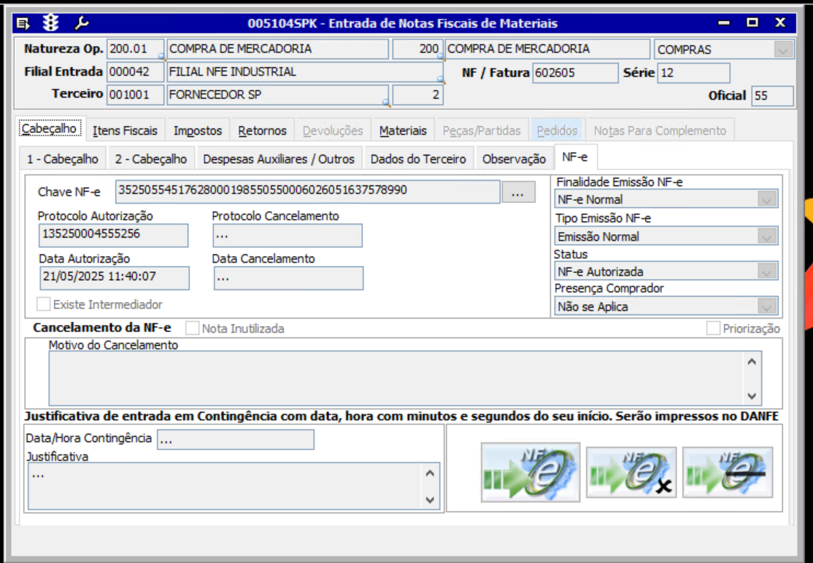
Tela – 005108 – Entrada de Notas Fiscais por Ordem de Serviço
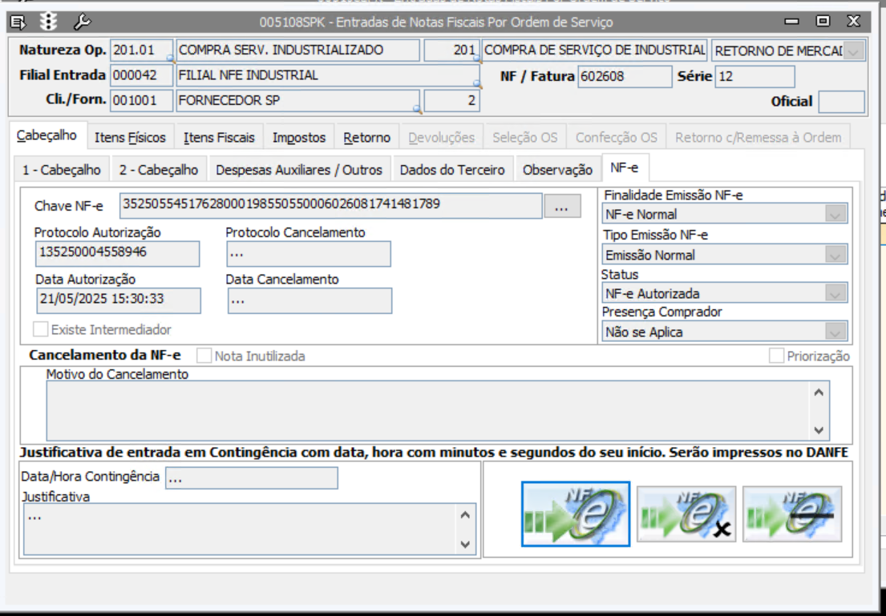

Tela – 005109 – Entrada de Notas Fiscais de Consumíveis
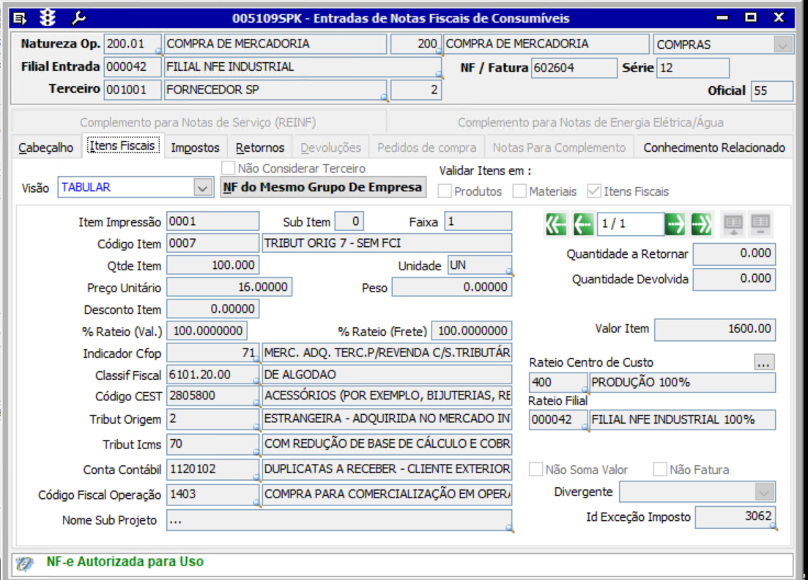
Tela – 005112 – Entrada de Notas Fiscais de Produto Acabado por Loja
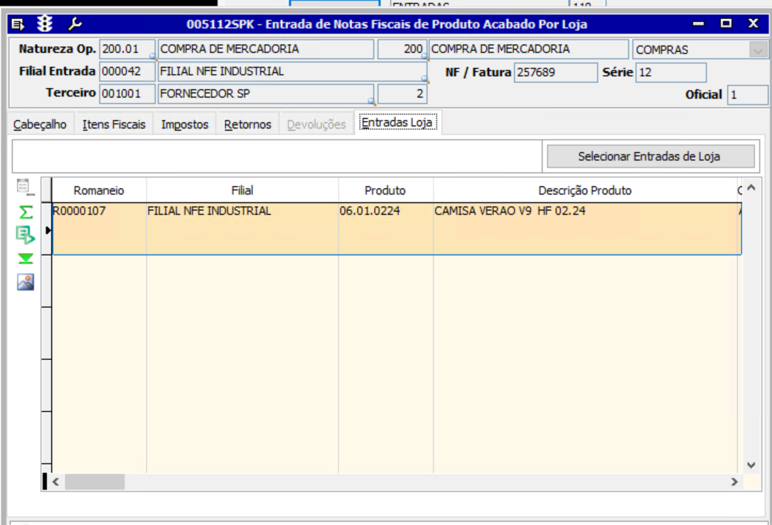

Tela – 005116 – Entrada de Notas Fiscais de Consignação

